Akademia për Qëndrueshmëri
Formulari i Aplikimit

I INFORMATA TË PËRGJITHSHME

1. Emri i organizatës: | 2. Qyteti:
3. Adresa (rruga dhe numri):

4. Telefoni/telefoni mobil: | 5. E-mail:
6. Faqja e internetit: | 7. Faqja/grupi në Facebook:  Twitter:  Instagram:  LinkedIn:
8. Personi kontaktues kryesor dhe pozita e tij/e saj në organizatë:

9. Telefoni/telefoni mobil: | 10. E-mail:
11. Personi kontaktues tjetër dhe pozita e tij/e saj në organizatë:

12. Telefoni/telefoni mobil: | 13. E-mail:
14. Numri i regjistrimit në Agjencinë e Regjistrimet të Bizneseve: | 15. Emrat dhe pozitat e dy përfaqësuesve të caktuar për të marrë pjesë në aktivitetet e ndërtimit të kapaciteteve (nëse organizata e juaj përzgjidhet për të marrë pjesë në program):
16. Si keni marrë vesh këtë program (vendoseni një X pranë një ose më shumë opsioneve)?
Rrjetet sociale:
Listat e postës elektronike:
Faqja e internetit e FIQ-it:
Faqet e tjera të internetit:
Kontaktet personale/institucionale:
Tjetër (saktëso):

II INFORMATA PËR AKTIVITETET E ORGANIZATËS

- Luteni ta jepni një përshkrim të shkurtër të organizatës suaj. Kur është themeluar? Kush kanë qenë anëtarët themelues dhe si është themeluar?

- Me pak fjali, ju lutem përshkruajeni punën që po e bën organizata juaj dhe çfarë lloj ndryshimi doni të arrini përmes aktiviteteve tuaja?

- Luteni ta jepni një përshkrim të shkurtër të strukturës së organizatës suaj’. Sa anëtarë aktivë keni? Sa anëtarë të stafit dhe vullnetarë? Kush janë vendimmarrësit kryesorë në organizatën tuaj?

- Përshkruani tri arritjet kryesore të organizatës suaj:

Përshkrim i shkurtër i projektit/programit/aktivitetit | Grupet/përdoruesit e synuar | Kush ka qenë i përfshirë dhe ka kontribuar në projekt/program/aktivitet?

- Si i angazhoni qytetarët në aktivitetet tuaja?

- Përshkruajeni bashkëpunimin tuaj me palët e interesuara të komunitetit lokal - organizatat e tjera, institucionet lokale, kompanitë...?

- A mbani marrëdhënie me individë/organizata/institucione jashtë komunitetit tuaj lokal dhe në çfarë mënyre?

- Luteni ta specifikoni buxhetin dhe donatorët e organizatës suaj brenda dy viteve të fundit (tabela aktivizohet me klikim të dyfishtë):

Burimet financiare | 2016  (në valutën vendore) | % | 2017 ( në valutën vendore ) | %
Anëtarësia
Të hyrat e gjeneruara
Mbështetja financiare nga institucionet lokale
Mbështetja financiare nga institucionet shtetërore
Donacionet nga kompanitë dhe sipërmarrësit
Donacionet nga individët
Mbështetja financiare nga donatorët dhe fondacionet e huaja dhe vendase
Të tjera sources
GJITHSEJ | 0 |  | 0

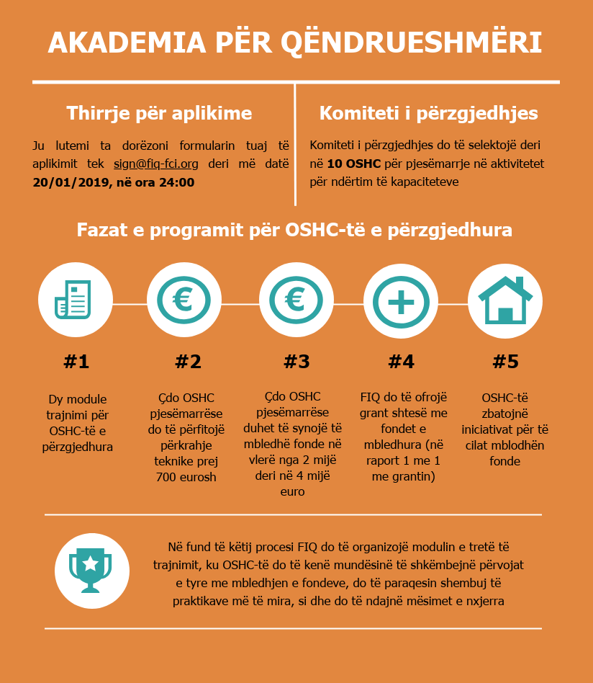
III MBLEDHJA E FONDEVE DHE IDEJA E PROJEKTIT

- Luteni t’i përshkruani përvojat e organizatës suaj në mbledhjen e fondeve, nga cilat burime mblidhni fonde, cilat kanë qenë aktivitetet dhe hapat që i keni ndërmarrë në përpjekjet tuaja për të mbledhur fonde, a keni marrë pjesë në ndonjë trajnim në këtë fushë?

- Përshkruajeni potencialin e komunitetit tuaj lokal për të mbledhur fonde. A keni menduar të kontaktoni me sipërmarrësit dhe kompanitë e suksesshme dhe a do ta konsideronit mbledhjen e parave nga qytetarët? A do të kërkonit donacione në mallra dhe ekspertizë?

- Cili është motivimi juaj për të aplikuar për Ndërtim të Qëndrueshmërisë dhe çfarë janë pritjet tuaja nga ky program?

- Përshkruajeni idenë për të cilën synoni të mblidhni fonde:

Qëllimi/ideja e projektit:

Aktivitetet kryesore:

Grupet/përdoruesit e synuar:

Shuma e synuar për mbledhjen e fondeve:

Rezultatet e pritura:

Luteni që këtë formular të aplikimit ta plotësoni dhe dorëzoni deri më datën 21.1.2019 në këtë e-mail: sign@fiq-fci.org

* Ideja e projektit mund të modifikohet gjatë trajnimit, sipas vlerësimit të OShC-ve

